赢在企跑线 企业IT采购节
广 告 主：阿里云、联想、华硕、华为云、腾讯云、腾讯企点、戴尔
所属行业：科技类
执行时间：2022.02.22-03.23
参选类别：智能营销类
营销背景
后疫情时代，促使企业采购产业势能提升，但供需双方一直存在沟通低效率、成本高的痛苦围城。恰逢3月——ToB行业复工采购黄金时段，360契合行业重要营销节点，借助360媒体聚合优势，打造第一届线上企业采购节，为供需双侧提供平台，形成“聚势营销 合力共赢”的局面，助力采购者与供应方的有效沟通，实现品效合一。
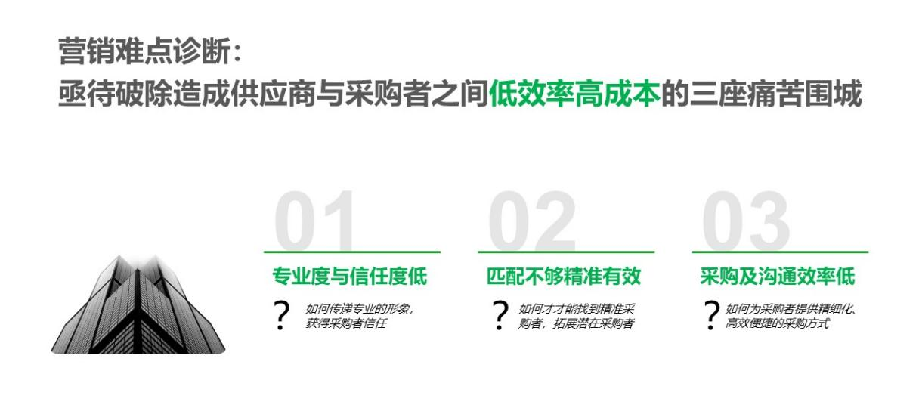
营销目标
后疫情时代，利用360媒体势能打造企业级营销IP《360首届线上企业采购节》，为供应商和企业采购者提供解决方案，结束品牌的单打独斗，利用市场效应，聚合同类用户降本增效，合力共赢！
策略与创意
依托360大数据，精准锁定企业采购者行为路径，并在有效的工作黄金时段内向企业采购者进行PC+MOB双端的精准推送。
利用聚势营销+双车轮人群策略助力供需双方实现精准匹配，通过专题形式形成能量聚合，将采购者与供应商的沟通，从多对多，变成一对一，全面提升沟通效率，并降低采购成本（供应商为360提供更多采购优惠）。供应商也收获更多精准企业采购和潜在企业采购的销售线索。
1.【360疫情时代的企业责任】
疫情时代肩负企业责任，激活企业采购经济！媒体平台在疫情期间，承担起大平台的社会责任促进线上商业发展，牵头引领360首届线上企业采购节。
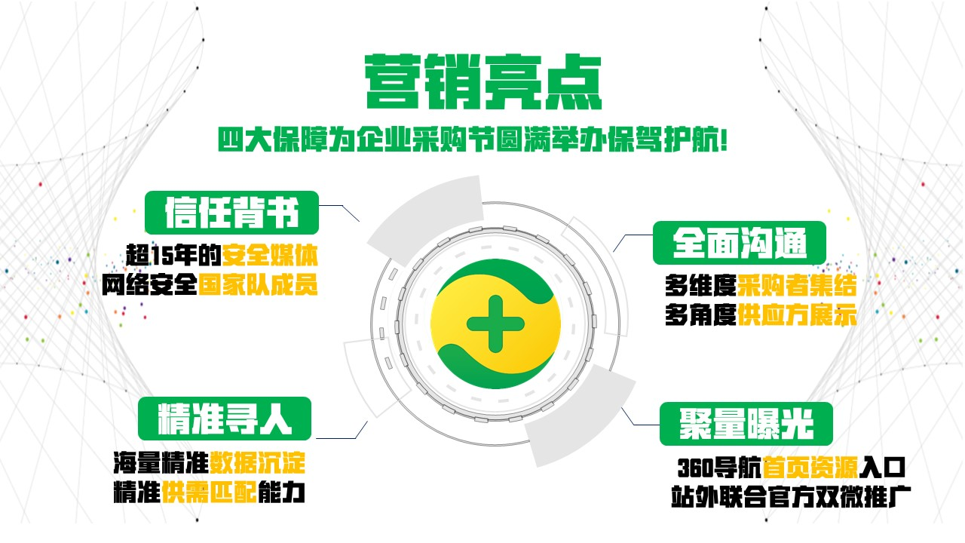
2.【为B端提供企业级销售线索】
优势平台基因，链接企业采购双B端贡献精准销售leads。
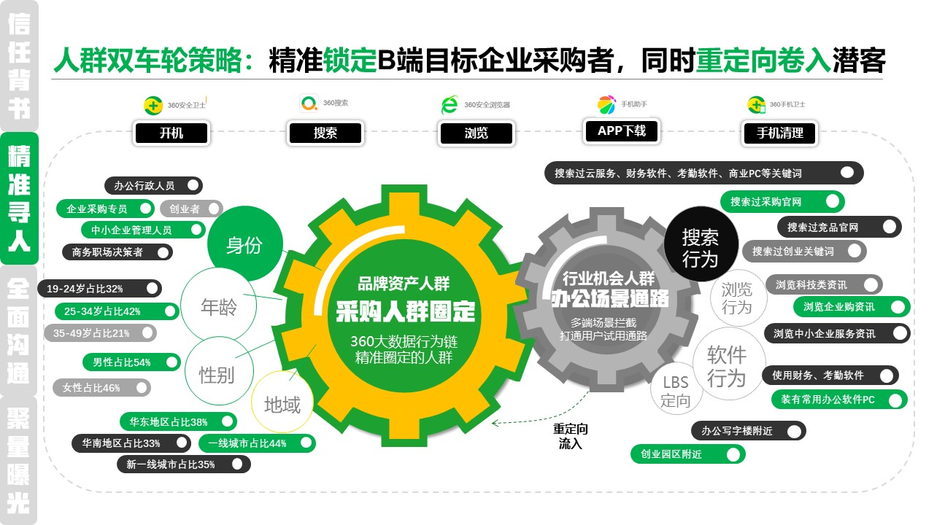
3.【聚势营销合力共赢】
打破双B端沟通壁垒，聚势营销，形成媒体、企业、行业采购者三段合力。针对关注爆款商品的、关注品牌的、关注品类的、对比服务的、关注行业讯息的等不同需求，实现全面沟通，提升营销效率。
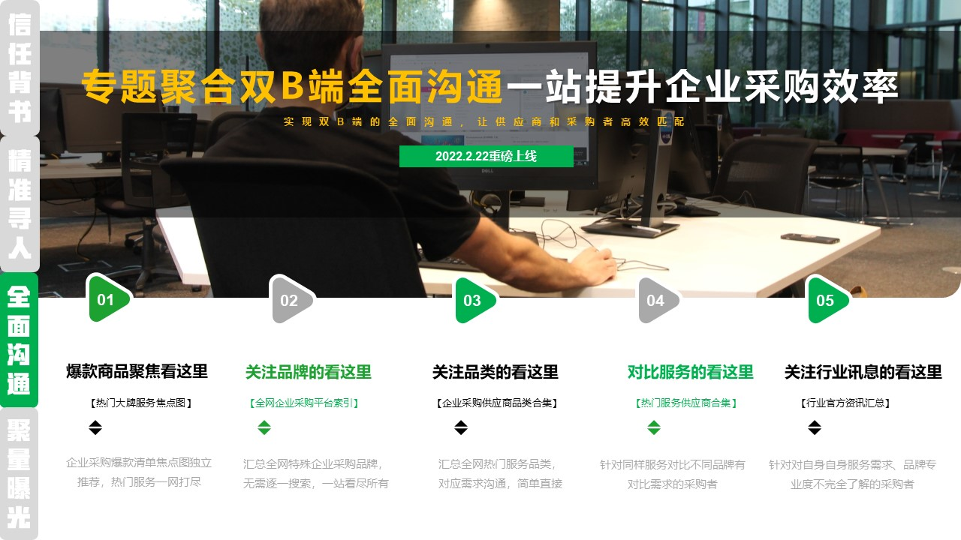
4.【品效合一精准把控】
基于360大数据分析的精准营销洞察，准确契合节点、行业、人群实现企业级活动品效合一。
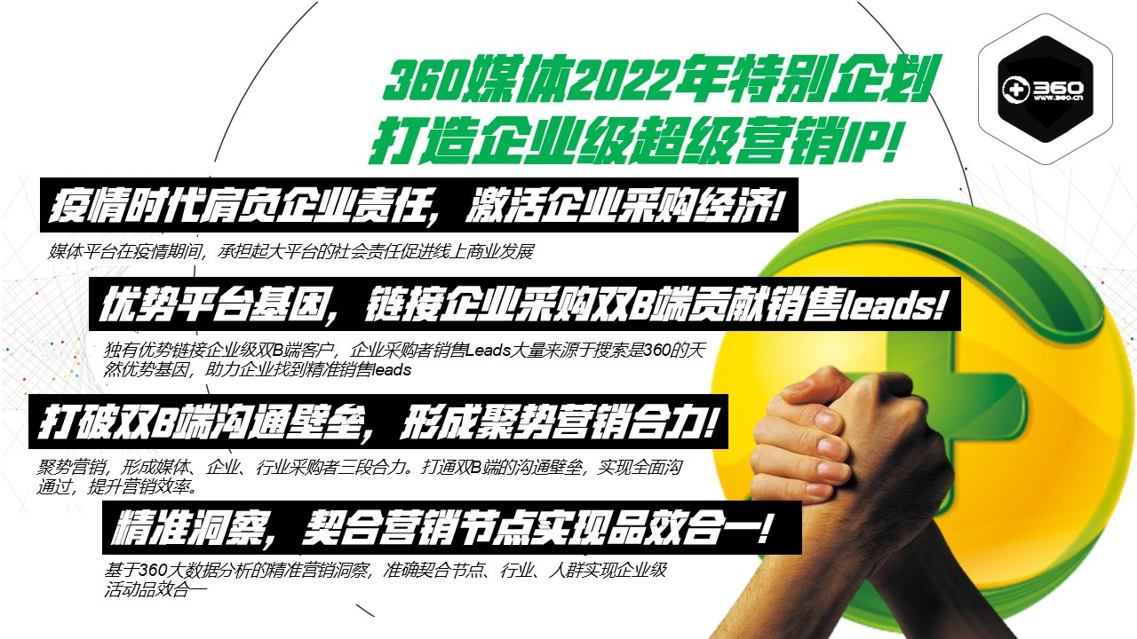
执行过程/媒体表现
活动在企业采购需求最旺盛的时段上线360热门曝光资源，登录办公导航场景，活动专题通过导航首页头部导航栏分类黄金资源映入眼帘，为活动定向导流，通过导航首页电梯氛围广告为活动造势引流。同时，官方双微等资源持续输出“赢在企跑线”等创意话题素材为活动多方引流，增加线上活动曝光与交互传播。
1.PC端办公场景通路：清晨办公导航，遇见开工企采解决方案。
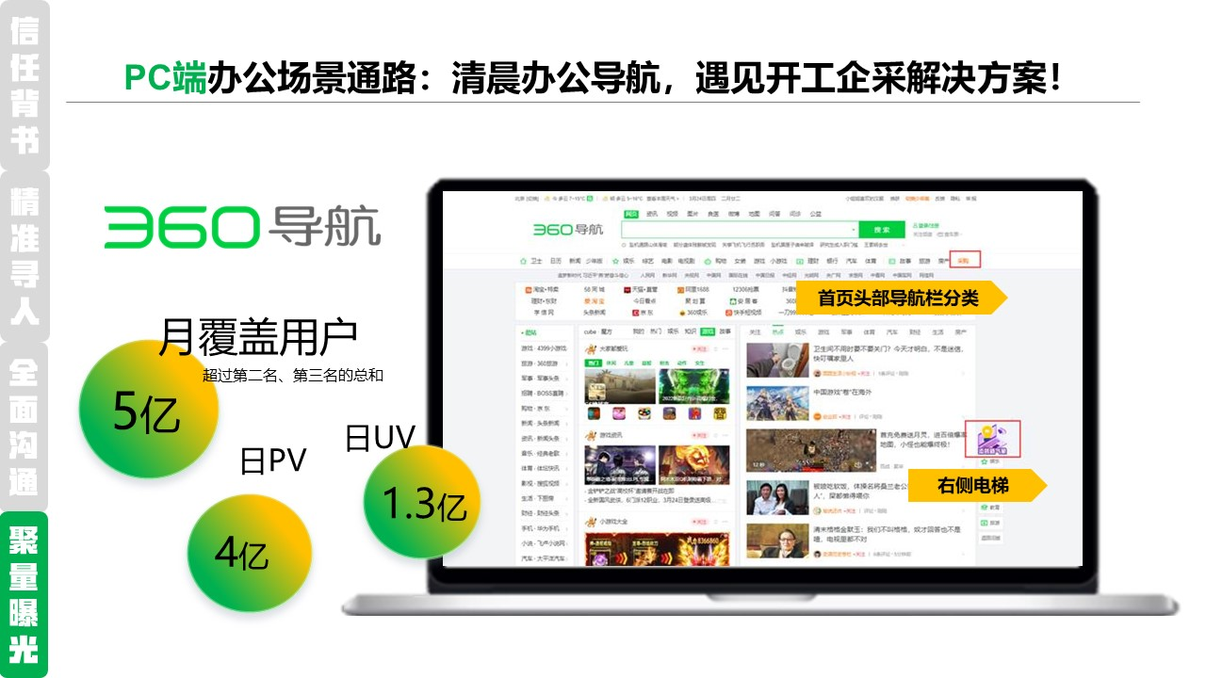
2.360智慧商业移动端：官媒矩阵全面助力宣发，带来企采全新解决方案。
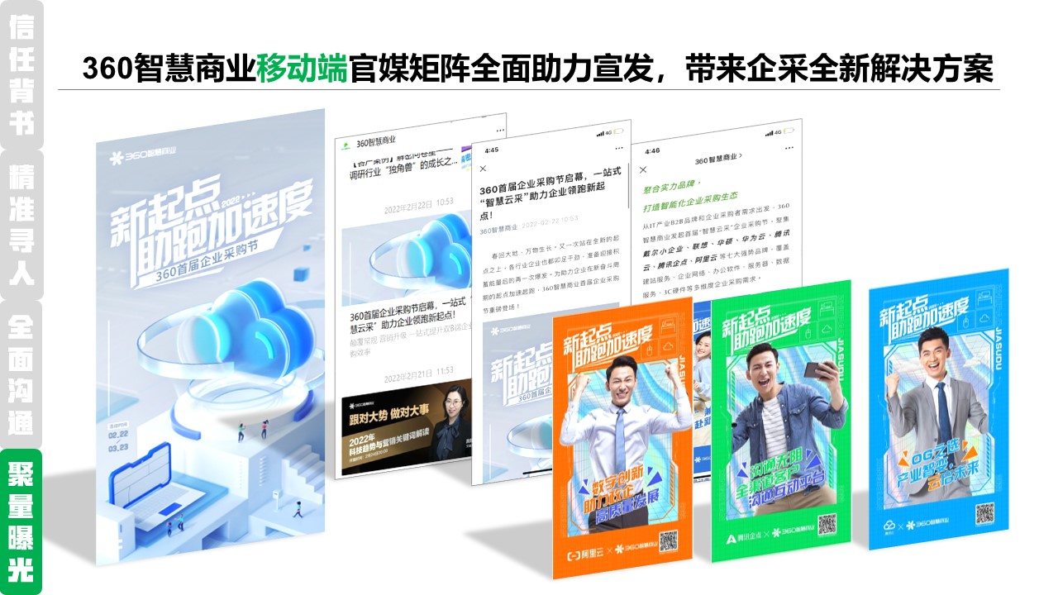
营销效果与市场反馈
活动期间客户投放目标整体达成率超145%；
专题活动期间共助力品牌客户消费提升超65%；
专题活动累计曝光超客户预期115%。
实现360利用平台自身优势为企业达成信任背书、精准寻人、定向锁定、全面沟通、巨量曝光的完整营销闭环。成功打造首届360线上企业采购节。
